SỞ GD&ĐT SƠN LA  ĐỀ CHÍNH THỨC  (Đề thi có 01 trang) | KỲ THI TUYỂN SINH VÀO LỚP 10 NĂM HỌC 2021 - 2022  Môn thi: Toán (Dành cho chuyên Toán, Tin)  Ngày thi: 15/6/2021  Thời gian làm bài: 150 phút không kể thời gian phát đề

Câu 1. (2,0 điểm) Cho biểu thức với
1) Rút gọn biểu thức .
2) Tìm để
Câu 2. (2,0 điểm) Trong mặt phẳng tọa độ Oxy cho parabol và đường thẳng (m là tham số, ).
1) Với tìm tọa độ giao điểm của đường thẳng và parabol
2) Tìm tất cả các giá trị của m để đường thẳng cắt parabol tại hai điểm phân biệt có hoành độ sao cho biểu thức đạt giá trị nhỏ nhất.
3) Tìm tất cả các giá trị của để đường thẳng cắt hai trục tọa độ tạo thành một tam giác có diện tích bằng
Câu 3. (2,0 điểm)
1) Giải hệ phương trình:
2) Giải phương trình:
Câu 4. (2,5 điểm) Cho nửa đường tròn đường kính Điểm cố định trên nửa đường tròn, điểm thuộc cung Kẻ vuông góc với tại nối cắt tại Hạ vuông góc với tại gọi là giao điểm của và
1) Chứng minh và là các tứ giác nội tiếp.
2) Tính theo
3) Khi thay đổi trên cung chứng minh
Câu 5. (1,5 điểm)
1) Cho tam giác điểm di động trên cạnh Qua kẻ các đường thẳng song song với và lần lượt cắt theo thứ tự ở và Xác định vị trí của điểm trên cạnh sao cho hình bình hành có diện tích lớn nhất.
2) Cho là các số thực dương thỏa mãn Tìm giá trị lớn nhất của
-------------Hết-------------
Thí sinh không sử dụng tài liệu. Cán bộ coi thi không giải thích gì thêm.
Họ và tên thí sinh: ……………………………………………..
Số báo danh: ………….
SỞ GD&ĐT SƠN LA  ĐÁP ÁN CHÍNH THỨC  (Đáp án có 06 trang) |  |  | HƯỚNG DẪN CHẤM ĐỀ THI TUYỂN SINH VÀO LỚP 10  NĂM HỌC 2021 – 2022  Môn thi: Toán (Dành cho chuyên Toán, Tin)
 | Câu | Hướng dẫn |  |  | Điểm
 | 1 | Cho biểu thức với  1) Rút gọn biểu thức .
 | 1 | Với điều kiện Ta có |  |  | 0,25
 | 1 |  |  |  | 0,5
 | 1 |  |  |  | 0,25
 | 1 | 2) Tìm để
 | 1 | Với điều kiện Ta có |  |  | 0,25
 | 1 |  |  |  | 0,25
 | 1 | + Vì nên phương trình vô nghiệm |  |  | 0,25
 | 1 | + thỏa mãn. Vậy khi |  |  | 0,25
 | 2 | Trong mặt phẳng tọa độ Oxy cho parabol (P): và đường thẳng (d): (m là tham số).  1) Với tìm tọa độ giao điểm của đường thẳng và parabol
 |  | Hoành độ giao điểm của và là nghiệm của phương trình: |  |  | 0,25
 |  | với ta có phương trình: |  |  | 0,25
 |  | Vậy tọa độ giao điểm của và là: |  |  | 0,25
 |  | 2) Tìm tất cả các giá trị của m để đường thẳng (d) cắt parabol (P) tại hai điểm phân biệt có hoành độ sao cho biểu thức đạt giá trị nhỏ nhất.
 |  | Hoành độ giao điểm của và là nghiệm của phương trình:  + (d) cắt (P) tại hai điểm phân biệt khi và chỉ khi (1) có hai nghiệm phân biệt |  |  | 0,25
 |  | + Áp dụng định lí Viet ta có: |  |  | 0,25
 |  | A đạt giá trị nhỏ nhất bằng khi và chỉ khi (thỏa mãn điều kiện )  Vậy với biểu thức A đạt giá trị nhỏ nhất, |  |  | 0,25
 |  | 3) Tìm các giá trị của để đường thẳng cắt hai trục tọa độ tạo thành một tam giác có diện tích bằng 2.
 |  | (d) cắt hai trục tại hai điểm (m là tham số ).  + Để (d) cắt hai trục tọa độ tạo thành 1 tam giác thì  + vuông tại O . |  |  | 0,25
 |  | Kết hợp điều kiện ta có với thì đường thẳng  cắt hai trục tọa độ tạo thành một tam giác có diện tích bằng 2. |  |  | 0,25
 | 3 | 1) Giải hệ phương trình:
 | 3 | + Điều kiện |  |  | 0,25
 | 3 | + Đặt hệ trở thành |  |  | 0,25
 | 3 | Ta có (thỏa mãn đk) |  |  | 0,25
 | 3 | Vậy nghiệm của hệ phương trình là: |  |  | 0,25
 | 3 | 2) Giải phương trình:
 | 3 | Điều kiện xác định: (*)  () |  |  | 0,25
 | 3 | Ta có: |  |  | 0,25
 | 3 |  |  |  | 0,25
 | 3 | thỏa mãn điều kiện (*)  Vậy phương trình có nghiệm . |  |  | 0,25
 | 4 | Cho nửa đường tròn đường kính Điểm cố định trên nửa đường tròn, điểm thuộc cung ( M khác A và C) Hạ vuông góc với tại nối cắt tại Hạ vuông góc với tại gọi là giao điểm của và Chứng minh:  1) và là các tứ giác nội tiếp
 | 4 | 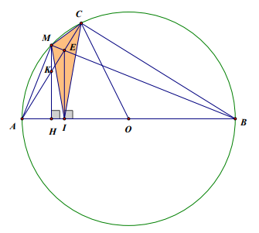 |  | 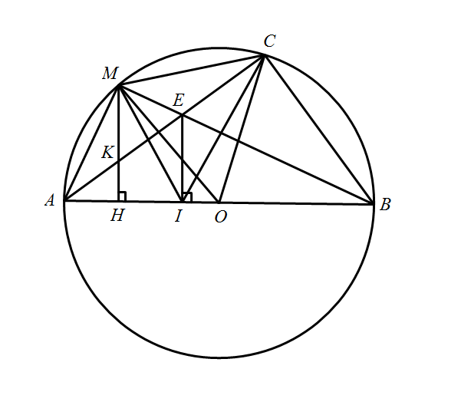 | 0,25
 | 4 | + Tứ giác có nên ta có vậy nội tiếp. |  |  | 0,5
 | 4 | + Tứ giác có nên ta có  vậy nội tiếp. |  |  | 0,5
 | 4 | 2) Tính theo
 | 4 | + Chứng minh  Xét tam giác và có: chung |  |  | 0,25
 | 4 | + Chứng minh  Xét tam giác và có: chung  Từ  Vậy |  |  | 0,25
 | 4 | 3) Khi thay đổi trên cung chứng minh
 | 4 | nội tiếp.  Ta chứng minh tứ giác nội tiếp.  Ta có nội tiếp |  |  | 0,25
 | 4 | có nên tứ giác nội tiếp.  Mặt khác , (tính chất góc nội tiếp)  Mà (tính chất góc ở tâm) (3) |  |  | 0,25
 | 4 | Từ (1), (2) và (3) suy ra  nội tiếp (đpcm) |  |  | 0,25
 | 5 | 1) Cho tam giác điểm di động trên cạnh ( khác và ) Qua kẻ các đường thẳng song song với và lần lượt cắt theo thứ tự ở và Xác định vị trí của điểm trên cạnh sao cho hình bình hành có diện tích lớn nhất.
 | 5 | 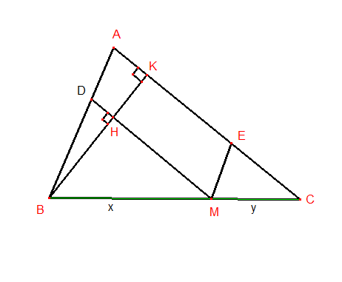
 | 5 | lớn nhất lớn nhất. Kẻ tại cắt tại |  |  | 0,25
 | 5 | Đặt  Chứng minh được bất đẳng thức: |  |  | 0,25
 | 5 | Vậy lớn nhất khi xảy ra khi  Khi đó M là trung điểm của |  |  | 0,25
 | 5 | 2) Cho là các số thực dương thỏa mãn Tìm giá trị lớn nhất của
 | 5 | Chứng minh được bất đẳng thức: |  |  | 0,25
 | 5 | Từ (*) ta có: |  |  | 0,25
 | 5 | Do là các số thực dương  Từ đó suy ra  Vậy lớn nhất khi xảy ra khi và chỉ khi |  |  | 0,25

(Thí sinh có thể làm theo đáp án khác, nếu đúng vẫn cho điểm tối đa)
------------------- Hết -----------------------

